**学习主题：雪中童趣**

**学程拓展**

**1.用你手中的乐器试着演奏歌曲《踏雪寻梅》，并创编恰当的节奏型为歌曲进行伴奏。**

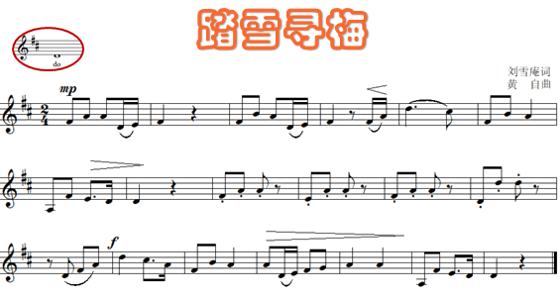

**2.《踏雪寻梅》的曲作者是黄自，你还知道黄自创作的哪些作品？介绍给大家来听。**